รูปภาพประกอบด้วย ภาพหน้าจอ, ข้อความ, ซอฟต์แวร์, ไอคอนคอมพิวเตอร์

เนื้อหาที่สร้างโดย AI อาจไม่ถูกต้อง

ข้อนี้คำตอบคือ **"look for"**

**เหตุผล**

* **look for** = มองหา / หา → ใช้เมื่อเรากำลังหางานใหม่, หาสิ่งของ, หาคน ฯลฯ
* ตัวเลือกอื่นๆ ไม่เข้ากับบริบท:
  + *look out* = ระวัง
  + *look up* = ค้นข้อมูล (เช่น ในพจนานุกรม)
  + *look at* = มองไปที่บางสิ่ง

รูปภาพประกอบด้วย ข้อความ, ภาพหน้าจอ, ซอฟต์แวร์, ไอคอนคอมพิวเตอร์

เนื้อหาที่สร้างโดย AI อาจไม่ถูกต้อง

ข้อนี้คำตอบคือ **"really"**

**เหตุผล**

* **really** ใช้เพื่อเน้นความรู้สึกหรือความจริง → ในที่นี้เน้นว่ามันเจ็บมากจริงๆ ตอนนี้
* **very** ใช้ได้กับ adjectives/adverbs เช่น *very painful* แต่ใช้กับ *hurts* โดยตรงไม่เป็นธรรมชาติเท่า **really**
* **so** ใช้เน้นมากๆ เหมือนกัน แต่ต้องตามด้วยผลหรือเหตุ เช่น *so much* หรือ *so badly*
* **quite** = ค่อนข้าง ไม่ได้แสดงความรุนแรงสูงเหมือนในบริบทนี้

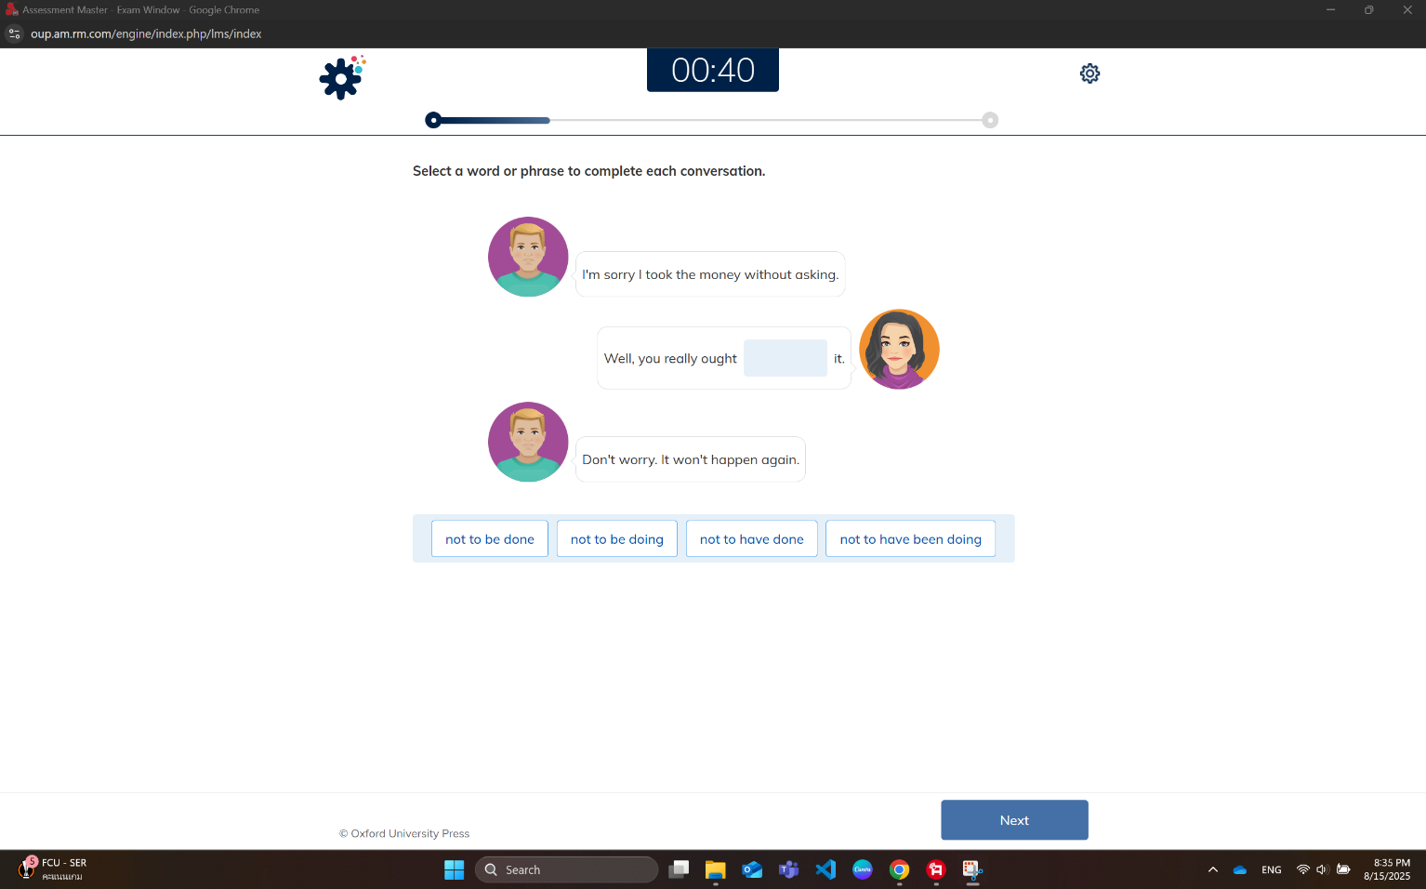

ข้อนี้คำตอบคือ **"not to have done"**

**เหตุผล**

* โครงสร้าง **ought not to have + past participle** ใช้เพื่อบอกว่า “มันไม่ควรเกิดขึ้นในอดีต” (แต่เกิดไปแล้ว)
* ในบริบทนี้ การเอาเงินไปโดยไม่บอก เป็นสิ่งที่ไม่ควรทำในอดีต → จึงใช้รูป perfect infinitive (*have done*)
* ตัวเลือกอื่นไม่ตรง:
  + *not to be done* = ไม่ควรถูกทำ (เชิงกฎทั่วไป, ปัจจุบัน/อนาคต)
  + *not to be doing* = ไม่ควรกำลังทำอยู่ตอนนี้
  + *not to have been doing* = ไม่ควรกำลังทำต่อเนื่องในอดีต (เน้นระยะเวลา)

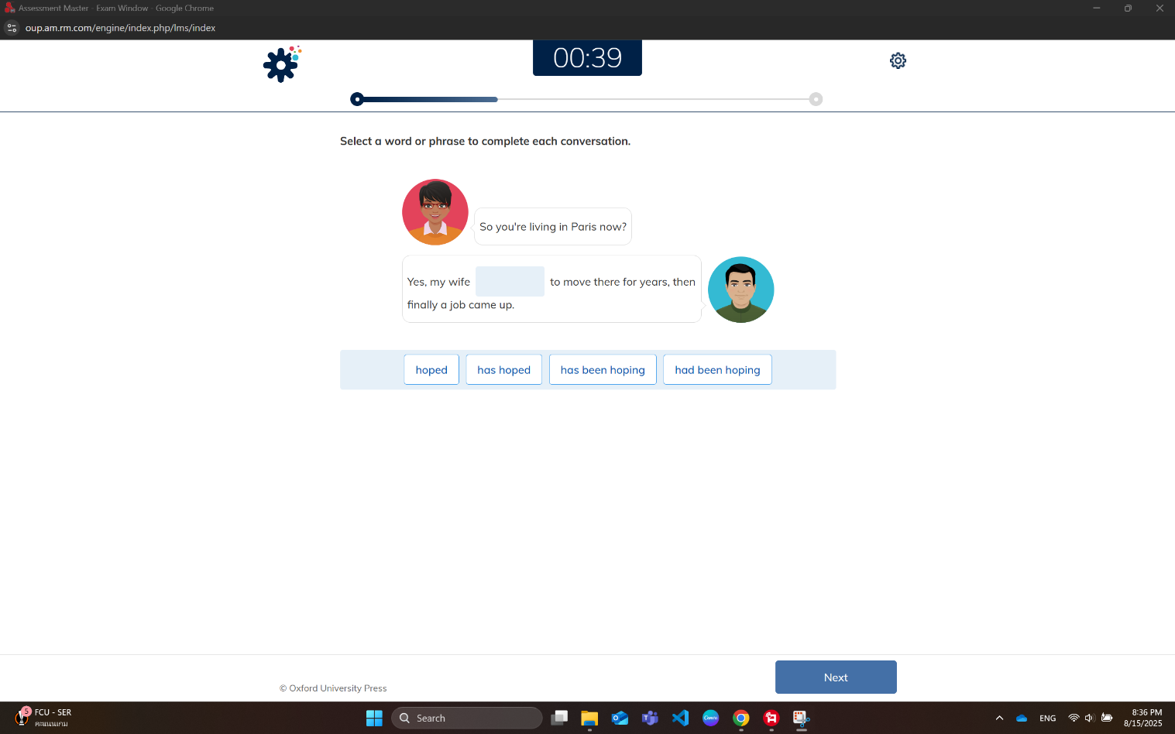

ข้อนี้คำตอบคือ **"had been hoping"**

**เหตุผล**

* **Past Perfect Continuous (had been + V-ing)** ใช้เมื่อต้องการเล่ากิจกรรมที่ดำเนินต่อเนื่องอยู่ **ก่อนเหตุการณ์ในอดีตอีกเหตุการณ์หนึ่ง**
* ในที่นี้:
  + เหตุการณ์ 1 (เกิดทีหลัง) = A job came up.
  + เหตุการณ์ 2 (เกิดต่อเนื่องก่อนหน้านั้น) = My wife had been hoping to move there for years.
* รูปนี้เน้นว่า “หวังต่อเนื่องเป็นเวลานาน” ก่อนเหตุการณ์ “งานเปิดรับ” จะเกิด

รูปภาพประกอบด้วย ข้อความ, ภาพหน้าจอ, ซอฟต์แวร์, ไอคอนคอมพิวเตอร์

เนื้อหาที่สร้างโดย AI อาจไม่ถูกต้อง

ข้อนี้คำตอบคือ **"will have left"**

**เหตุผล**

* **Future Perfect (will have + V3)** ใช้เมื่อต้องการบอกว่ากิจกรรมหนึ่ง “จะเสร็จสิ้นก่อน” เวลา/เหตุการณ์ในอนาคต
* ในที่นี้ “ทุกคนจะออกไปแล้ว” ก่อนที่เราจะไปถึง → ใช้ **will have left**
* ตัวเลือกอื่น:
  + *would have left* = ใช้ในเงื่อนไขสมมติ ไม่ใช่ข้อเท็จจริงอนาคต
  + *will have been leaving* = เน้นกำลังทำต่อเนื่องในอนาคต แต่บริบทนี้ต้องการ “ทำเสร็จแล้ว”
  + *would have been leaving* = เงื่อนไขสมมติ + กำลังทำต่อเนื่อง

รูปภาพประกอบด้วย ข้อความ, ภาพหน้าจอ, ซอฟต์แวร์, ไอคอนคอมพิวเตอร์

เนื้อหาที่สร้างโดย AI อาจไม่ถูกต้อง

ข้อนี้คำตอบคือ **"rather"**

**เหตุผล**

* **rather than** = แทนที่จะ…, ใช้เปรียบเทียบให้เลือกอย่างแรกมากกว่าอย่างหลัง
* ในที่นี้ หมายถึง “ไปเร็วๆ ดีกว่าช้า”
* ตัวเลือกอื่นไม่ถูก:
  + *just* = แค่, เพิ่ง
  + *more* = มากกว่า (ต้องตามด้วยการเปรียบเทียบเชิงปริมาณ)
  + *better* = ดีกว่า (ใช้ในโครงสร้างอื่น เช่น *It’s better to go…*)

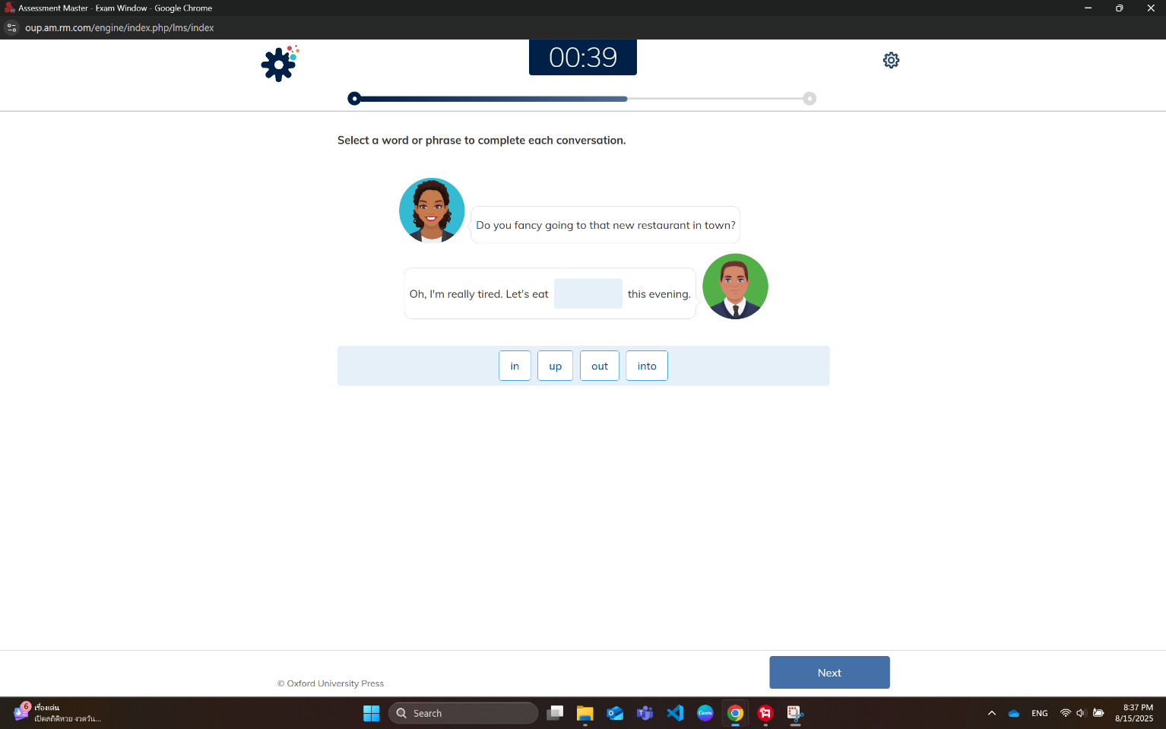

ข้อนี้คำตอบคือ **"in"**

ประโยคจะเป็น:

Oh, I'm really tired. Let's eat **in** this evening.

**เหตุผล**

* **eat in** = กินข้าวที่บ้าน (ตรงข้ามกับ *eat out* = ออกไปกินข้างนอก)
* ในบทสนทนา ฝ่ายหนึ่งชวนไปกินที่ร้าน แต่ฝ่ายอีกคนเหนื่อย → จึงเสนอว่า “กินที่บ้านแทน”

รูปภาพประกอบด้วย ภาพหน้าจอ, ข้อความ, ซอฟต์แวร์, ไอคอนคอมพิวเตอร์

เนื้อหาที่สร้างโดย AI อาจไม่ถูกต้อง

ข้อนี้คำตอบคือ **"broken up"**

**เหตุผล**

* **break up** = เลิกกัน, ความสัมพันธ์หรือการแต่งงานสิ้นสุดลง
* บริบทพูดถึงการแต่งงานของ John ที่จบลง จึงใช้ **had broken up** (Past Perfect) เพื่อบอกว่าเหตุการณ์นี้เกิดก่อนเวลาที่กำลังพูดถึง
* ตัวเลือกอื่น:
  + *broken out* = เกิดขึ้นอย่างรุนแรง (ไฟไหม้, การต่อสู้, โรคระบาด)
  + *broken off* = ยุติ/ตัดขาด (เช่น ยุติการเจรจา, ยกเลิกหมั้น)
  + *broken away* = แยกตัวออก (จากกลุ่ม, องค์กร)

รูปภาพประกอบด้วย ข้อความ, ภาพหน้าจอ, ซอฟต์แวร์, ไอคอนคอมพิวเตอร์

เนื้อหาที่สร้างโดย AI อาจไม่ถูกต้อง

ข้อนี้คำตอบคือ **"Doing"**

**เหตุผล**

* เมื่อคำกริยาเป็นประธานของประโยค เรามักใช้ **gerund** (V-ing) เช่น *Doing*, *Playing*, *Eating*
* ในที่นี้ “การเล่นกีฬา” เป็นประธาน จึงใช้ **Doing sport**
* ตัวเลือกอื่น:
  + *Do* = คำกริยารูป base form ไม่ใช้เป็นประธานได้โดยตรง
  + *Does* = ใช้กับประโยคคำถาม/ปฏิเสธปัจจุบัน simple tense
  + *Done* = รูป past participle ใช้กับ perfect tense หรือ passive

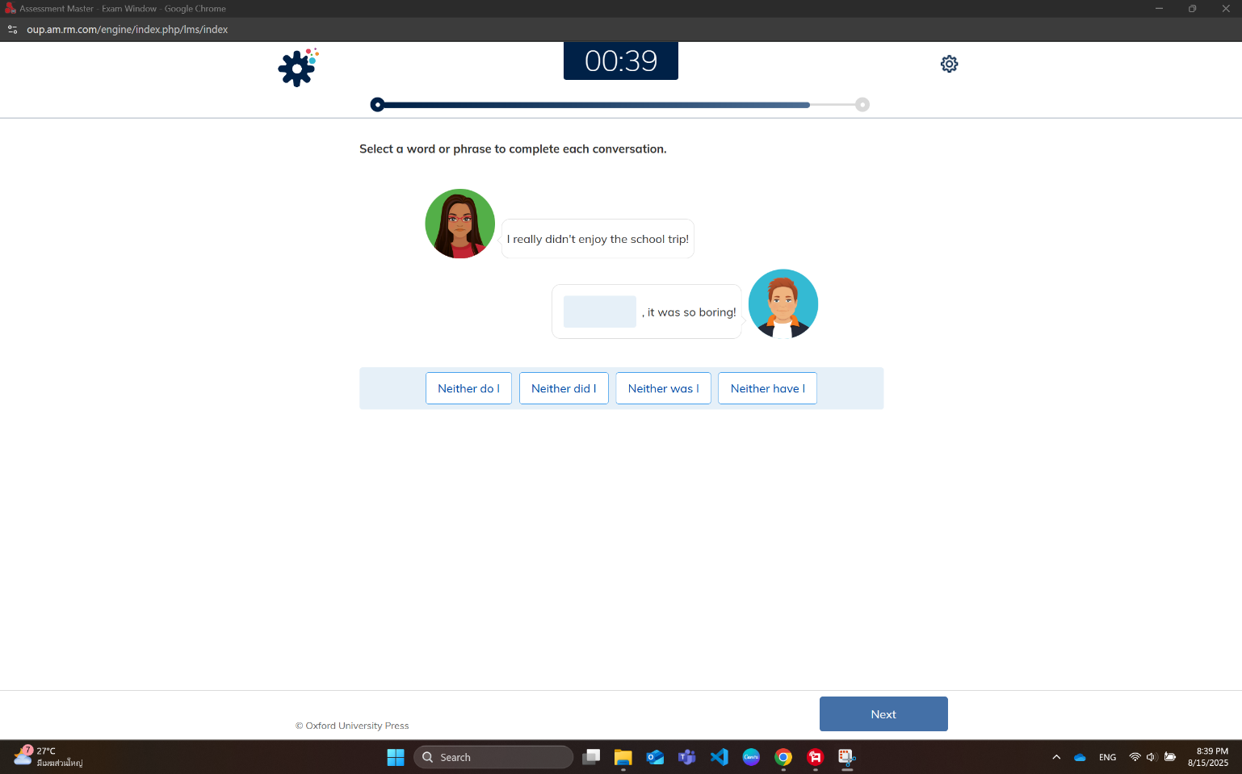

ข้อนี้คำตอบคือ **"Neither did I"**

**เหตุผล**

* เมื่ออีกคนพูดปฏิเสธด้วย *didn't + verb* และเราต้องการเห็นด้วยในเชิงปฏิเสธ → ใช้ **Neither + auxiliary + subject**
* ในที่นี้ auxiliary verb คือ *did* (เพราะประโยคหลักอยู่ใน past simple: *didn’t enjoy*)
* ตัวเลือกอื่น:
  + *Neither do I* → ใช้กับ present simple
  + *Neither was I* → ใช้กับ verb “to be” ใน past simple
  + *Neither have I* → ใช้กับ present perfect

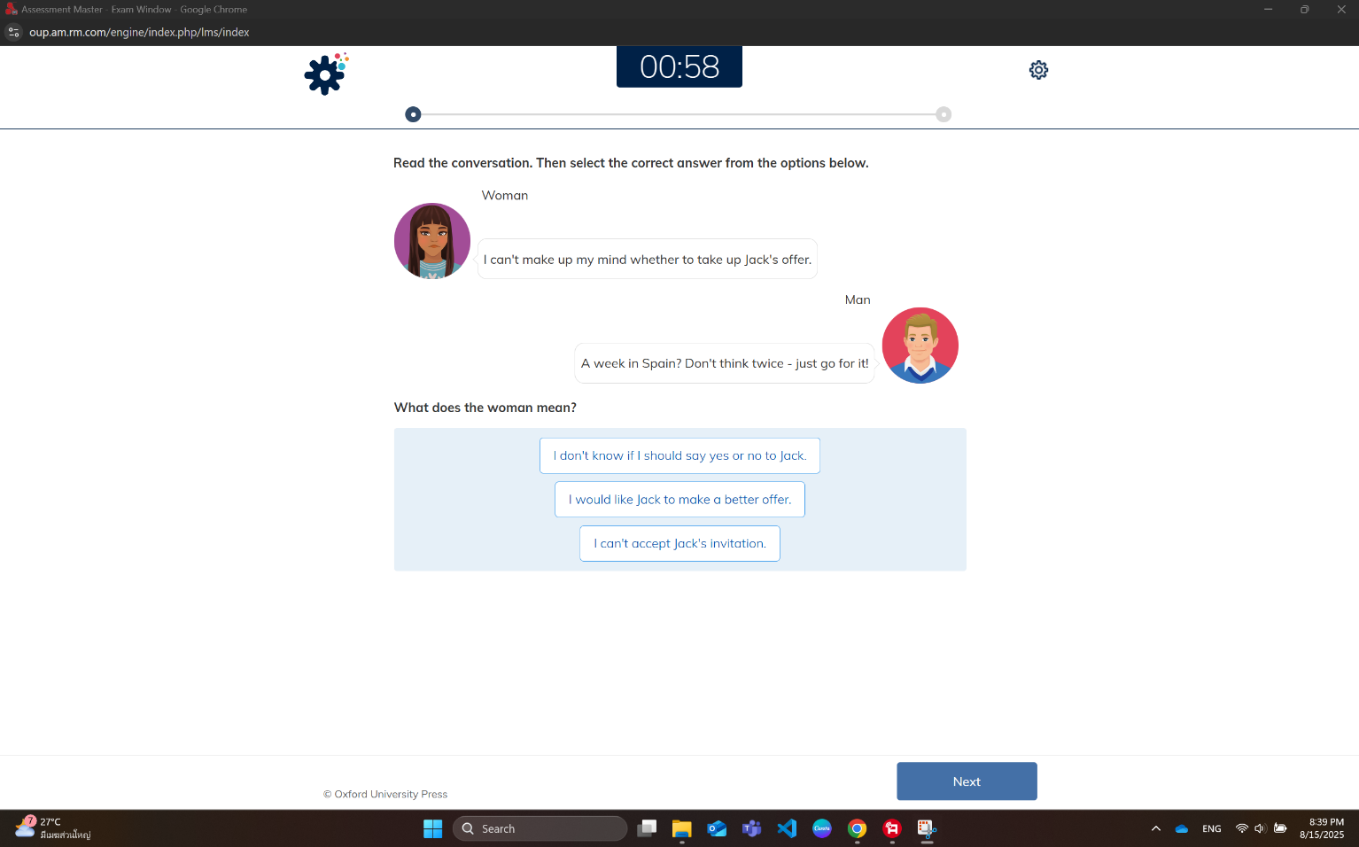

ข้อนี้คำตอบคือ **"I don't know if I should say yes or no to Jack."**

**เหตุผล**

* ผู้หญิงพูดว่า *"I can't make up my mind whether to take up Jack’s offer"* = ฉันยังตัดสินใจไม่ได้ว่าจะรับข้อเสนอของ Jack หรือไม่
* ประโยคนี้ตรงกับความหมาย “ฉันไม่รู้ว่าควรตอบรับหรือปฏิเสธ Jack”
* ตัวเลือกอื่นไม่ตรง:
  + *I would like Jack to make a better offer.* = อยากให้ Jack เสนอข้อเสนอที่ดีกว่านี้ → ไม่ได้พูดถึง
  + *I can't accept Jack's invitation.* = ปฏิเสธแน่นอนแล้ว → แต่ในที่นี้เธอยังไม่ได้ตัดสินใจ

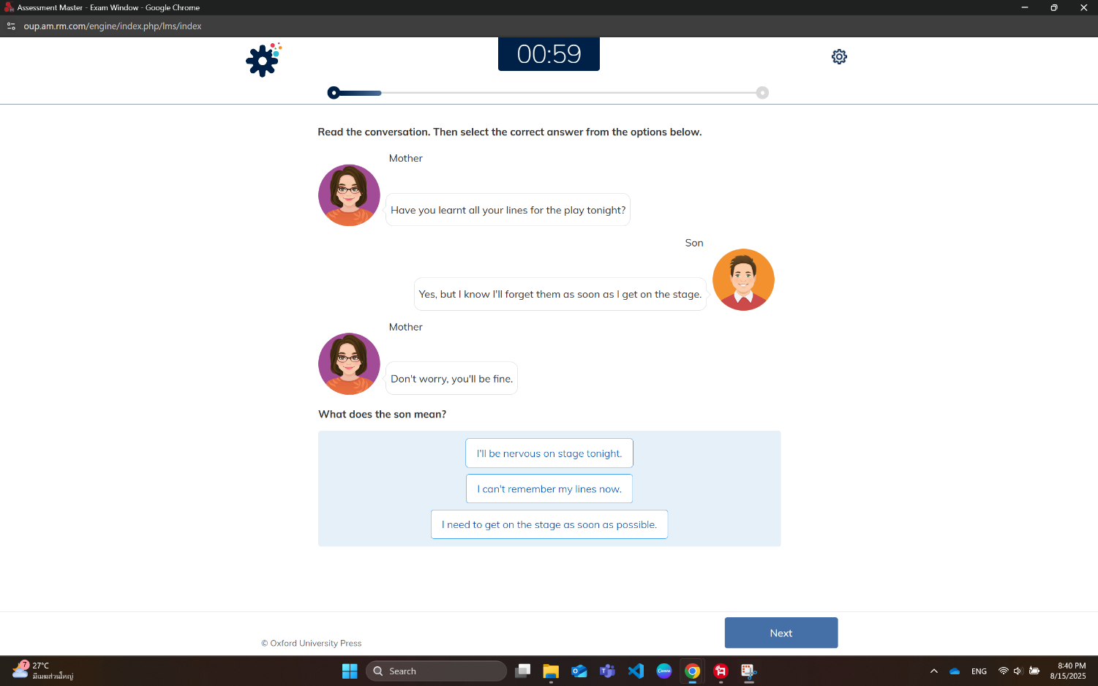

ข้อนี้คำตอบคือ **"I'll be nervous on stage tonight."**

**เหตุผล**

* ลูกชายบอกว่า *"Yes, but I know I'll forget them as soon as I get on the stage."*  
  → เขาท่องบทได้แล้ว แต่กลัวว่าจะลืมทันทีที่ขึ้นเวที
* สาเหตุที่คนมักลืมบททันทีเมื่อขึ้นเวทีคือ “ความประหม่า/ตื่นเวที” → ตรงกับความหมายว่า *I'll be nervous on stage tonight.*
* ตัวเลือกอื่นไม่ตรง:
  + *I can't remember my lines now.* = ตอนนี้จำบทไม่ได้ → ขัดกับที่บอกว่า “Yes” (จำได้แล้วตอนนี้)
  + *I need to get on the stage as soon as possible.* = อยากขึ้นเวทีเร็ว → ไม่เกี่ยวกับความรู้สึกที่กลัวลืมบท

รูปภาพประกอบด้วย ข้อความ, ภาพหน้าจอ, ซอฟต์แวร์, ไอคอนคอมพิวเตอร์

เนื้อหาที่สร้างโดย AI อาจไม่ถูกต้อง

ข้อนี้คำตอบคือ **"I haven't been to a museum for a long time."**

**เหตุผล**

* ชายพูดว่า *"It's ages since I've been to a museum."* → เป็นสำนวนหมายถึง “มันนานมากแล้วตั้งแต่ครั้งสุดท้ายที่ไปพิพิธภัณฑ์”
* ดังนั้นความหมายก็คือ “ฉันไม่ได้ไปพิพิธภัณฑ์มานานแล้ว”
* ตัวเลือกอื่นไม่ตรง:
  + *I went to a museum not so long ago.* = เพิ่งไปเมื่อไม่นานนี้ → ขัดแย้งกับ "ages since"
  + *I've never been to a museum like that before.* = ไม่เคยไปพิพิธภัณฑ์แบบนั้นมาก่อน → ไม่ได้พูดถึง

รูปภาพประกอบด้วย ข้อความ, ภาพหน้าจอ, ซอฟต์แวร์, ไอคอนคอมพิวเตอร์

เนื้อหาที่สร้างโดย AI อาจไม่ถูกต้อง

ข้อนี้คำตอบคือ **"Could you drive me to the station?"**

**เหตุผล**

* *drop me off* = ขับรถไปส่งที่จุดหมาย แล้วให้เราลงจากรถ
* ในที่นี้ลูกสาวขอให้พ่อไปส่งที่สถานี → ตรงกับ “Could you drive me to the station?”
* ตัวเลือกอื่นไม่ตรง:
  + *Could you meet me at the station?* = นัดเจอกันที่สถานี (ไม่ใช่ไปส่ง)
  + *Could you walk with me to the station?* = เดินไปด้วยกันที่สถานี (ไม่ใช่ขับไปส่ง)

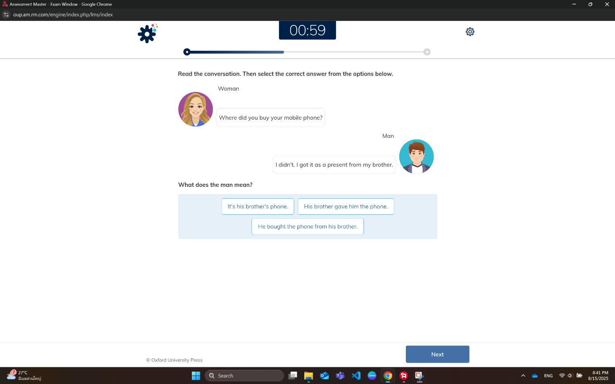

ข้อนี้คำตอบคือ **"His brother gave him the phone."**

**เหตุผล**

* ชายพูดว่า *"I didn't. I got it as a present from my brother."* → แปลว่า “ฉันไม่ได้ซื้อ ฉันได้มันมาเป็นของขวัญจากพี่/น้องชาย”
* ซึ่งตรงกับความหมายว่า “พี่/น้องชายให้โทรศัพท์เครื่องนี้แก่เขา”
* ตัวเลือกอื่นไม่ตรง:
  + *It's his brother's phone.* = เป็นโทรศัพท์ของพี่/น้องชาย → ไม่ใช่
  + *He bought the phone from his brother.* = เขาซื้อโทรศัพท์จากพี่/น้องชาย → ขัดกับที่บอกว่าได้เป็นของขวัญ

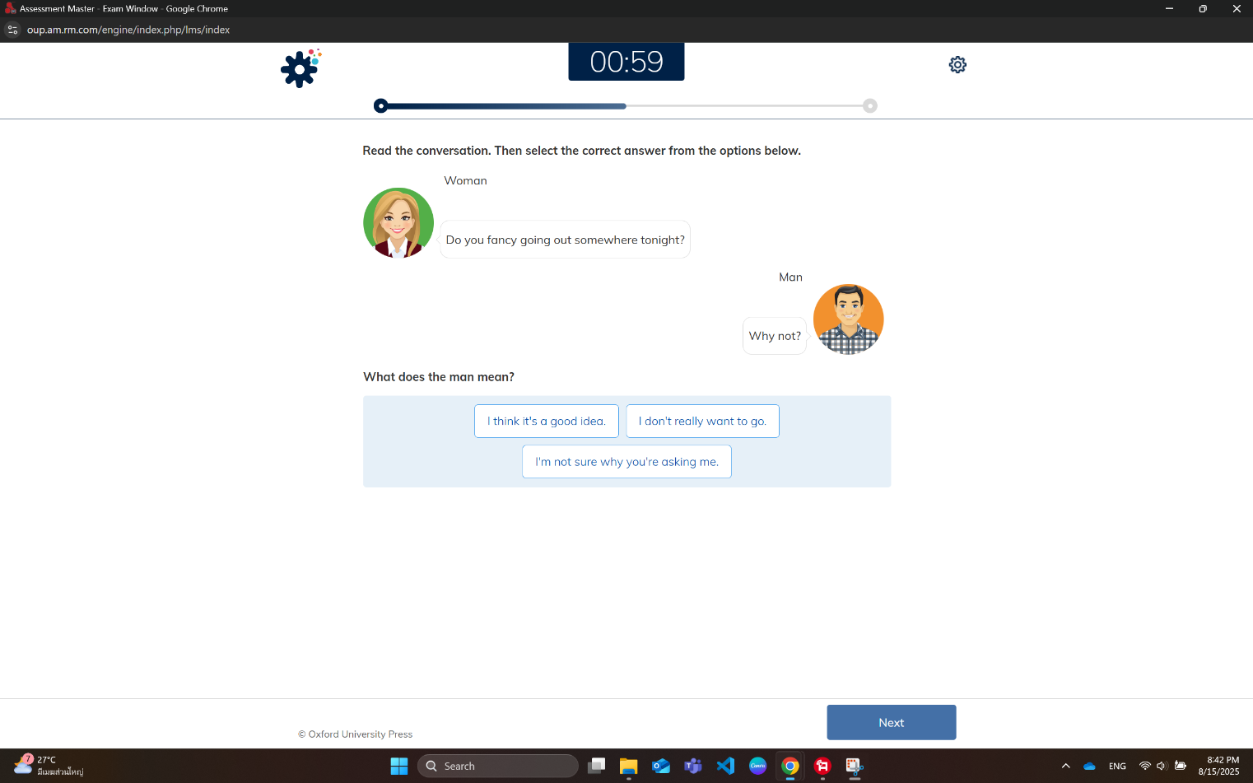

ข้อนี้คำตอบคือ **"I think it's a good idea."**

**เหตุผล**

* คำว่า *"Why not?"* ในบทสนทนานี้เป็นการตอบเชิงบวก หมายถึง “ก็ดีนะ / ทำไมจะไม่ไปล่ะ” ซึ่งเท่ากับการเห็นด้วยหรือคิดว่าความคิดนั้นดี
* ตัวเลือกอื่นไม่ตรง:
  + *I don't really want to go.* = ไม่อยากไป → ขัดกับน้ำเสียงเชิงบวกของ "Why not?"
  + *I'm not sure why you're asking me.* = ไม่รู้ว่าถามทำไม → ไม่เกี่ยวกับบริบทนี้

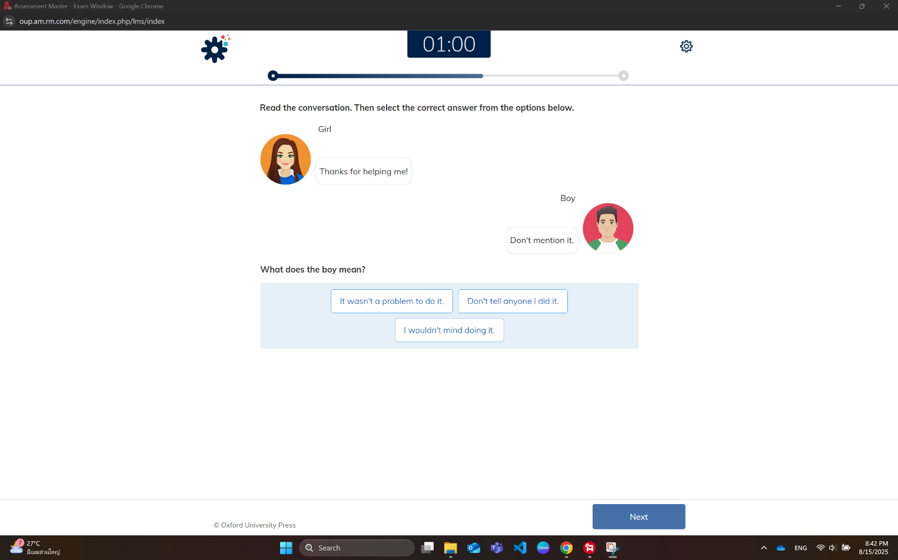

ข้อนี้คำตอบคือ **"It wasn't a problem to do it."**

**เหตุผล**

* คำว่า *"Don't mention it."* เป็นการตอบกลับเวลามีคนขอบคุณ หมายถึง “ไม่เป็นไร / เรื่องเล็กน้อย / ยินดีช่วย”
* ซึ่งตรงกับความหมายว่า “มันไม่ใช่ปัญหาที่จะช่วยทำ” หรือ “ไม่ลำบากเลย”
* ตัวเลือกอื่นไม่ตรง:
  + *Don't tell anyone I did it.* = อย่าบอกใครว่าฉันทำ → ไม่ใช่ความหมายของ *Don't mention it.*
  + *I wouldn't mind doing it.* = ฉันไม่รังเกียจที่จะทำ → เป็นอนาคต/สมมติ ไม่ตรงกับบริบทนี้

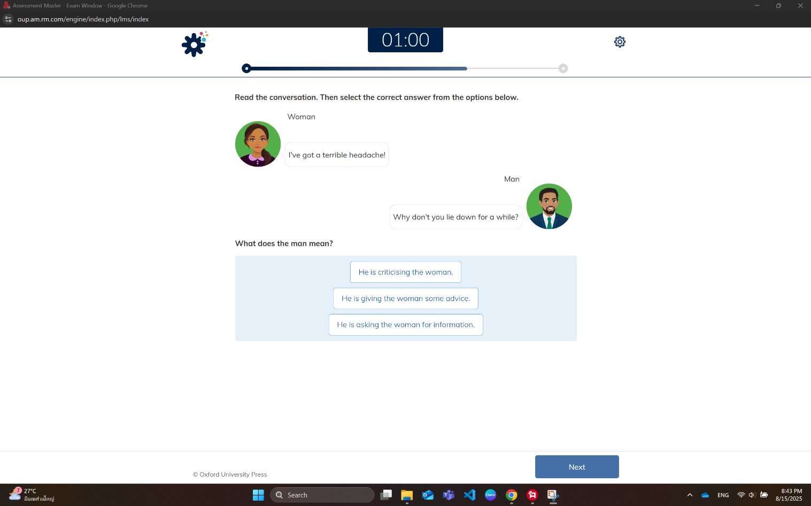

ข้อนี้คำตอบคือ **"He is giving the woman some advice."**

**เหตุผล**

* ผู้ชายพูดว่า *"Why don't you lie down for a while?"* เป็นการเสนอแนะ (suggestion) เพื่อช่วยบรรเทาอาการปวดหัว
* ตัวเลือกอื่นไม่ตรง:
  + *He is criticising the woman.* = วิจารณ์ผู้หญิง → ไม่ใช่ เพราะน้ำเสียงเป็นการช่วยเหลือ
  + *He is asking the woman for information.* = ขอข้อมูล → ไม่ใช่ เพราะนี่ไม่ใช่คำถามหาข้อมูล แต่เป็นข้อเสนอแนะ

รูปภาพประกอบด้วย ข้อความ, ภาพหน้าจอ, ซอฟต์แวร์, ไอคอนคอมพิวเตอร์

เนื้อหาที่สร้างโดย AI อาจไม่ถูกต้อง

ข้อนี้คำตอบคือ **"When will the train go?"**

**เหตุผล**

* ผู้หญิงถามว่า *"What time does the train leave?"* → เป็นการถามเวลาที่รถไฟออก ซึ่งสามารถเทียบความหมายได้กับ “When will the train go?”
* ตัวเลือกอื่นไม่ตรง:
  + *What's the time now?* = ตอนนี้กี่โมง → ไม่ได้ถามเวลาในปัจจุบัน
  + *When did the train go?* = รถไฟออกไปเมื่อไหร่ (อดีต) → ไม่ตรงกับการถามอนาคต

รูปภาพประกอบด้วย ข้อความ, ภาพหน้าจอ, ซอฟต์แวร์, ไอคอนคอมพิวเตอร์

เนื้อหาที่สร้างโดย AI อาจไม่ถูกต้อง

ข้อนี้คำตอบคือ **"I don't like football very much."**

**เหตุผล**

* คำตอบ *"Not really"* ในบริบทคำถาม “Do you like football?” หมายถึง “ก็ไม่ค่อยนะ / ไม่มากเท่าไหร่” ซึ่งใกล้เคียงกับ “I don't like football very much.”
* ตัวเลือกอื่นไม่ตรง:
  + *I'm not very good at football.* = ฉันไม่เก่งฟุตบอล → เป็นเรื่องความสามารถ ไม่ใช่ความชอบ
  + *I really hate football.* = เกลียดฟุตบอลมาก → รุนแรงเกินไปเมื่อเทียบกับน้ำเสียง “Not really”

รูปภาพประกอบด้วย ข้อความ, ภาพหน้าจอ, ซอฟต์แวร์, ไอคอนคอมพิวเตอร์

เนื้อหาที่สร้างโดย AI อาจไม่ถูกต้อง

1. **and** (มีแล้วในโจทย์)
2. **from** — *I'm from Poland* = ฉันมาจากโปแลนด์
3. **old** — *I'm eighteen years old* = ฉันอายุ 18 ปี
4. **Her** — *Her name's Ela* = เธอชื่อ Ela
5. **any** — *I don't have any brothers* = ฉันไม่มีพี่ชาย/น้องชาย
6. **can** — *I can speak English…* = ฉันสามารถพูดภาษาอังกฤษ…
7. **listening** — *I really enjoy listening to music* = ฉันชอบฟังเพลง
8. **play** — *I also play the guitar* = ฉันยังเล่นกีตาร์ด้วย